TRƯỜNG ĐẠI HỌC CÔNG NGHỆ TP.HCM

**VIỆN CÔNG NGHỆ VIỆT - NHẬT**

ĐỒ ÁN MÔN HỌC

ỨNG DỤNG QUẢN LÝ VÀ LƯU TRỮ FILE TRỰC TUYẾN

Ngành: **Công Nghệ Thông Tin**

Học phần: **Lập trình mạng máy tính**

Giảng viên hướng dẫn: **ThS. Trần Ngọc Kiến Phúc**

#### Sinh viên thực hiện:

1/ **Nguyễn Nhật Trường** MSSV: 2280603493 Lớp: 22DTHJA2 2/ **Đặng Hoàng Việt** MSSV: 2280603659 Lớp: 22DTHJA2

#### TP. Hồ Chí Minh, 2025

TRƯỜNG ĐẠI HỌC CÔNG NGHỆ TP.HCM

**VIỆN CÔNG NGHỆ VIỆT - NHẬT**

ĐỒ ÁN MÔN HỌC

ỨNG DỤNG QUẢN LÝ VÀ LƯU TRỮ FILE TRỰC TUYẾN

Ngành: **Công Nghệ Thông Tin**

Học phần: **Lập trình mạng máy tính**

Giảng viên hướng dẫn: **ThS. Trần Ngọc Kiến Phúc**

#### Sinh viên thực hiện:

1/ **Nguyễn Nhật Trường** MSSV: 2280603493 Lớp: 22DTHJA2 2/ **Đặng Hoàng Việt** MSSV: 2280603659 Lớp: 22DTHJA2

#### TP. Hồ Chí Minh, 2025

# LỜI MỞ ĐẦU

Trong thời đại công nghệ số phát triển mạnh mẽ, việc ứng dụng công nghệ thông tin vào quản lý và lưu trữ dữ liệu ngày càng trở nên cần thiết. Nhu cầu lưu trữ, chia sẻ và truy cập tệp tin trực tuyến một cách nhanh chóng, an toàn và tiện lợi đang trở thành xu hướng phổ biến trong các tổ chức, doanh nghiệp cũng như đối với cá nhân. Các hệ thống quản lý và lưu trữ file trực tuyến ra đời đã giúp người dùng dễ dàng quản lý dữ liệu, cộng tác và chia sẻ thông tin ở bất kỳ đâu, vào bất kỳ thời điểm nào.

Nhận thấy tầm quan trọng của vấn đề này, nhóm chúng em đã lựa chọn đề tài “Ứng dụng quản lý và lưu trữ file trực tuyến” nhằm xây dựng một hệ thống hỗ trợ người dùng trong việc tải lên, quản lý, chia sẻ và tìm kiếm tệp tin một cách hiệu quả. Hệ thống hướng đến việc cung cấp giải pháp tối ưu cho quá trình lưu trữ và đồng bộ dữ liệu, giúp nâng cao hiệu suất làm việc và khả năng cộng tác trong môi trường số.

Trong quá trình thực hiện, nhóm đã áp dụng các kiến thức về Java Spring Boot, Spring Security, RESTful API, HTML, CSS, JavaScript, và các công nghệ cơ sở dữ liệu hiện đại để phát triển hệ thống. Mặc dù đã nỗ lực hoàn thiện trong phạm vi thời gian cho phép, nhóm nhận thấy vẫn còn những thiếu sót nhất định. Chúng em rất mong nhận được những ý kiến đóng góp quý báu từ thầy cô để có thể hoàn thiện đề tài và phát triển hệ thống ngày càng tốt hơn.

Sinh viên thực hiện **Nguyễn Nhật Trường Đặng Hoàng Việt**

# LỜI CẢM ƠN

Trước tiên, chúng em xin gửi lời cảm ơn chân thành đến quý Thầy Cô Khoa Công Nghệ Thông Tin, Trường Đại học Công nghệ TP.HCM (HUTECH), đã tận tình giảng dạy và trang bị cho chúng em những kiến thức quý báu về Công nghệ Thông tin, giúp chúng em có nền tảng vững chắc để thực hiện đồ án này.

Đặc biệt, chúng em xin bày tỏ lòng biết ơn sâu sắc đến ThS. Trần Ngọc Kiến Phúc – người đã trực tiếp hướng dẫn, hỗ trợ và tạo điều kiện thuận lợi để chúng em có thể hoàn thành đề tài. Những đóng góp, định hướng và những kiến thức mà thầy truyền đạt đã giúp chúng em rất nhiều trong quá trình nghiên cứu và phát triển hệ thống.

Chúng em cũng xin gửi lời cảm ơn đến bạn bè và các anh chị đã luôn động viên, hỗ trợ chúng em trong suốt quá trình học tập và thực hiện đồ án. Sự giúp đỡ quý báu đó là nguồn động lực để chúng em hoàn thành tốt nhiệm vụ của mình.

*TP. Hồ Chí Minh, ngày 15 tháng 10 năm 2025*

# LỜI CAM ĐOAN

Nhóm chúng em xin cam đoan rằng nội dung của Đồ Án Học Phần "Ứng dụng quản lý và lưu trữ file trực tuyến" là sản phẩm do chính nhóm thực hiện. Những nội dung trình bày trong báo cáo là kết quả của quá trình học tập, nghiên cứu và làm việc nghiêm túc của nhóm.

Toàn bộ tài liệu tham khảo được sử dụng trong quá trình thực hiện đồ án đều có nguồn gốc rõ ràng và được trích dẫn hợp pháp. Nhóm chúng em xin chịu hoàn toàn trách nhiệm về tính trung thực và chính xác của nội dung trong báo cáo này.

Nhóm chúng em xin cam đoan và chịu trách nhiệm trước nhà trường về lời cam đoan này.

*TP. Hồ Chí Minh, ngày 15 tháng 10 năm 2025*

##### Người cam đoan Nguyễn Nhật Trường Đặng Hoàng Việt

# BẢNG PHÂN CÔNG

# MỤC LỤC

LỜI MỞ ĐẦU 1

LỜI CẢM ƠN 2

LỜI CAM ĐOAN 3

BẢNG PHÂN CÔNG 4

MỤC LỤC 5

DANH MỤC BẢNG 7

DANH MỤC HÌNH ẢNH 8

CHƯƠNG 1: TỔNG QUAN 9

1.1. Lý do chọn đề tài 9

1.2. Mục tiêu đề tài 9

1.3. Phương pháp nghiên cứu đề tài 10

1.4. Ý nghĩa của việc nghiên cứu đề tài 10

CHƯƠNG 2: CƠ SỞ LÝ THUYẾT VÀ CÔNG NGHỆ SỬ DỤNG 12

2.1. Lập trình mạng 12

2.1.1. Khái niệm chung 12

2.1.2. Mô hình Client – Server 13

2.1.3. Giao thức truyền thông 14

2.1.4. Socket trong lập trình mạng 16

2.1.5. Ứng dụng lập trình mạng trong đề tài 17

2.2. Công nghệ sử dụng 19

CHƯƠNG 3: KHẢO SÁT VÀ PHÂN TÍCH YÊU CẦU 21

3.1. Mục tiêu của hệ thống 21

3.2. Đối tượng sử dụng hệ thống 21

3.3. Yêu cầu chức năng 22

CHƯƠNG 4: THIẾT KẾ HỆ THỐNG 23

4.1. Kiến trúc tổng thể 23

4.2. Các luồng nghiệp vụ chính 24

4.2.1. Luồng đăng nhập (JWT) 24

4.2.2. Luồng upload file 25

4.2.3. Luồng download file 26

4.2.4. Luồng chia sẻ tệp 27

4.2.5. Luồng thông báo realtime 27

CHƯƠNG 5: TRIỂN KHAI VÀ KIỂM THỬ HỆ THỐNG 29

5.1. Cấu hình và môi trường triển khai 29

5.1.1. Cấu hình application.properties/env 29

5.1.2. Build và chạy ứng dụng 29

5.1.3. Môi trường triển khai 29

5.2. Kiểm thử hệ thống 29

5.2.1. Kiểm thử đơn vị (Unit Test) và tích hợp (Integration Test) 30

5.2.2. Kiểm thử API 30

5.2.3. Kiểm thử tải và độ trễ WebSocket 30

5.2.4. Kiểm thử bảo mật 30

CHƯƠNG 6: HƯỚNG DẪN SỬ DỤNG 32

6.1. Truy cập hệ thống 32

6.2. Đăng ký và đăng nhập 32

6.3 Upload file 33

6.4 Download file 34

6.5 Chia sẻ thư mục 34

CHƯƠNG 7: KẾT LUẬN VÀ HƯỚNG PHÁT TRIỂN 36

7.1. Tổng kết kết quả 36

7.2. Ưu điểm và nhược điểm 37

7.2.1 Ưu điểm 37

7.2.2 Nhược điểm 38

7.3. Hướng phát triển 38

TÀI LIỆU THAM KHẢO 40

# DANH MỤC BẢNG

Bảng 4.1: Mô tả sơ đồ kiến trúc tổng thể. 23

Bảng 4.2: Mô tả luồng đăng nhập bằng JWT. 24

Bảng 4.3: Mô tả luồng upload file. 25

Bảng 4.4: Mô tả luồng download file. 25

Bảng 4.5: Mô tả luồng chia sẻ tệp. 26

Bảng 4.6: Mô tả luồng kết nối và thông báo realtime. 27

# DANH MỤC HÌNH ẢNH

Hình 4.1: Sơ đồ kiến trúc tổng thể của hệ thống. 24

Hình 4.2: Sơ đồ tuần tự quá trình đăng nhập bằng JWT. 25

Hình 4.3: Sơ đồ tuần tự quá trình upload file. 26

Hình 4.4: Sơ đồ tuần tự quá trình download file. 26

Hình 4.5: Sơ đồ tuần tự quá trình chia sẻ tệp. 27

Hình 4.6: Sơ đồ tuần tự quá trình kết nối và thông báo realtime. 27

Hình 6.1: Giao diện trang chủ. 32

Hình 6.2: Giao diện đăng ký. 32

Hình 6.3: Giao diện đăng nhập. 33

Hình 6.4: Giao diện khi người dùng upload file. 33

Hình 6.5: Giao diện khi download file thành công. 34

Hình 6.6: Giao diện khi chia sẻ thư mục. 35

# CHƯƠNG 1: TỔNG QUAN

1.1. Lý do chọn đề tài

Trong thời đại công nghệ thông tin phát triển mạnh mẽ, dữ liệu đã trở thành một trong những tài sản quan trọng nhất của cá nhân và doanh nghiệp. Việc lưu trữ, quản lý và chia sẻ tệp tin một cách an toàn, tiện lợi và hiệu quả là nhu cầu cấp thiết trong hầu hết các lĩnh vực, đặc biệt là trong môi trường làm việc số và học tập trực tuyến hiện nay.

Tuy nhiên, trên thực tế, nhiều tổ chức và cá nhân vẫn đang sử dụng các phương pháp lưu trữ truyền thống như lưu file trên thiết bị cá nhân, ổ cứng hoặc chia sẻ qua email. Những phương pháp này tiềm ẩn nhiều rủi ro như mất dữ liệu khi thiết bị hư hỏng, khó đồng bộ giữa các thiết bị, hạn chế trong việc chia sẻ và quản lý quyền truy cập. Ngoài ra, khi khối lượng dữ liệu ngày càng lớn, việc sắp xếp và tìm kiếm file trở nên mất nhiều thời gian và thiếu hiệu quả.

Chính vì vậy, nhóm chúng em quyết định lựa chọn đề tài “Ứng dụng quản lý và lưu trữ file trực tuyến” với mong muốn xây dựng một hệ thống giúp người dùng có thể tải lên, lưu trữ, quản lý và chia sẻ file trực tuyến một cách dễ dàng, an toàn và nhanh chóng. Hệ thống sẽ giúp giảm thiểu các rủi ro về mất mát dữ liệu, đồng thời tăng tính linh hoạt trong làm việc và học tập, đặc biệt là trong môi trường cộng tác từ xa.

1.2. Mục tiêu đề tài

Đề tài “Ứng dụng quản lý và lưu trữ file trực tuyến” được thực hiện với mục tiêu xây dựng một hệ thống hỗ trợ người dùng trong việc lưu trữ, quản lý và chia sẻ tệp tin một cách an toàn, tiện lợi và hiệu quả. Ứng dụng giúp người dùng có thể truy cập dữ liệu mọi lúc, mọi nơi, đồng thời đảm bảo tính bảo mật và đồng bộ trong quá trình sử dụng. Cụ thể, đề tài hướng đến các mục tiêu sau:

* Xây dựng một website quản lý và lưu trữ file trực tuyến cho phép người dùng tải lên, tải xuống, chỉnh sửa và xóa tệp tin dễ dàng.
* Hỗ trợ quản lý dữ liệu khoa học, giúp người dùng phân loại, tìm kiếm và truy cập file nhanh chóng, thuận tiện.
* Đảm bảo an toàn và bảo mật thông tin, thông qua cơ chế phân quyền truy cập, xác thực người dùng và bảo vệ dữ liệu trên hệ thống.
* Tiết kiệm thời gian và nâng cao hiệu suất làm việc, giúp người dùng giảm thiểu rủi ro mất dữ liệu, đồng thời tăng tính linh hoạt khi chia sẻ và cộng tác trực tuyến.

1.3. Phương pháp nghiên cứu đề tài

Nghiên cứu lý thuyết và thu thập dữ liệu: Nhóm tiến hành tìm hiểu và tổng hợp kiến thức liên quan đến mạng máy tính, giao thức truyền thông (HTTP, TCP/IP), mô hình client–server, cũng như các công nghệ hỗ trợ truyền tải và trao đổi dữ liệu qua mạng. Bên cạnh đó, nhóm tham khảo tài liệu về lập trình socket, giao tiếp giữa client và server, cùng các nguyên lý trong phát triển ứng dụng web mạng. Ngoài ra, nhóm khảo sát các nền tảng lưu trữ trực tuyến phổ biến như Google Drive, Dropbox, OneDrive để hiểu rõ cách thức hoạt động và yêu cầu về bảo mật, truyền tải dữ liệu.

Phân tích và thiết kế hệ thống: Dựa trên kết quả nghiên cứu, nhóm tiến hành phân tích yêu cầu chức năng và phi chức năng của hệ thống, tập trung vào khả năng giao tiếp mạng giữa client và server, truyền nhận file qua giao thức HTTP, và xử lý yêu cầu đồng thời từ nhiều người dùng. Hệ thống được thiết kế theo mô hình client–server, trong đó Spring Boot đóng vai trò server xử lý các yêu cầu RESTful API, còn giao diện web đóng vai trò client gửi và nhận dữ liệu thông qua mạng. Ngoài ra, nhóm xây dựng mô hình cơ sở dữ liệu phục vụ cho việc lưu trữ thông tin người dùng, siêu dữ liệu của file và log truy cập. Giao diện người dùng (UI) được thiết kế thân thiện, hỗ trợ thao tác tải lên, tải xuống và chia sẻ file dễ dàng.

Xây dựng và phát triển hệ thống: Nhóm triển khai hệ thống dựa trên Java Spring Boot cho phía server và HTML, CSS, JavaScript cho phía client. Quá trình phát triển tập trung vào việc xây dựng API truyền tải file, xử lý yêu cầu đồng thời, bảo mật khi truyền dữ liệu, và quản lý phiên làm việc (session) của người dùng. Hệ thống được kiểm thử trong môi trường mạng cục bộ (localhost) để đảm bảo khả năng kết nối, truyền nhận dữ liệu ổn định, và duy trì tốc độ xử lý khi có nhiều người dùng truy cập đồng thời.

1.4. Ý nghĩa của việc nghiên cứu đề tài

Việc xây dựng ứng dụng quản lý và lưu trữ file trực tuyến có ý nghĩa quan trọng trong bối cảnh công nghệ thông tin ngày càng phát triển và nhu cầu làm việc, học tập từ xa trở nên phổ biến. Hệ thống không chỉ giúp người dùng lưu trữ, chia sẻ và quản lý tệp tin một cách an toàn, tiện lợi và nhanh chóng, mà còn góp phần tăng cường khả năng kết nối và trao đổi dữ liệu qua mạng giữa nhiều người dùng ở các vị trí khác nhau. Ứng dụng này mang lại giải pháp thiết thực trong việc tối ưu hóa quá trình làm việc, giảm thiểu rủi ro mất dữ liệu và đảm bảo tính bảo mật, đồng bộ khi truyền tải thông tin qua mạng Internet.

Bên cạnh ý nghĩa thực tiễn, đề tài còn mang giá trị học thuật cao khi giúp chúng em vận dụng kiến thức đã học trong học phần Lập trình mạng máy tính vào việc phát triển một hệ thống thực tế. Thông qua quá trình nghiên cứu và triển khai, chúng em được củng cố hiểu biết về mô hình client–server, giao thức HTTP, lập trình socket, và truyền nhận dữ liệu qua mạng, đồng thời rèn luyện kỹ năng phân tích, thiết kế, lập trình và làm việc nhóm.

Những kinh nghiệm tích lũy được từ quá trình thực hiện đề tài sẽ là nền tảng quan trọng, giúp chúng em nâng cao tư duy lập trình, khả năng giải quyết vấn đề trong môi trường mạng, và sẵn sàng áp dụng vào các dự án công nghệ trong tương lai.

# CHƯƠNG 2: CƠ SỞ LÝ THUYẾT VÀ CÔNG NGHỆ SỬ DỤNG

2.1. Lập trình mạng

2.1.1. Khái niệm chung

Lập trình mạng (Network Programming) là một lĩnh vực quan trọng trong khoa học máy tính, tập trung vào việc phát triển các ứng dụng có khả năng giao tiếp, truyền tải và trao đổi dữ liệu thông qua mạng máy tính. Hiểu một cách đơn giản, lập trình mạng cho phép các phần mềm hoặc thiết bị khác nhau có thể “nói chuyện” với nhau thông qua một hệ thống mạng — từ mạng cục bộ (LAN) cho đến mạng diện rộng (WAN) hoặc Internet toàn cầu. Mục tiêu chính của lập trình mạng là tạo ra sự kết nối giữa nhiều máy tính, thiết bị hoặc dịch vụ nhằm chia sẻ thông tin, dữ liệu, tài nguyên và thực hiện các tác vụ phân tán một cách hiệu quả.

Trong lập trình mạng, một hệ thống thường bao gồm hai thành phần cơ bản là client (máy khách) và server (máy chủ). Client là bên gửi yêu cầu, trong khi server là bên tiếp nhận, xử lý yêu cầu và gửi phản hồi lại cho client. Giao tiếp giữa hai bên được thực hiện thông qua các giao thức truyền thông (protocols) như TCP/IP, HTTP, FTP, SMTP, v.v. Các giao thức này quy định cách thức thiết lập kết nối, truyền dữ liệu, kiểm soát lỗi và bảo mật thông tin khi truyền tải qua mạng. Nhờ đó, các ứng dụng có thể hoạt động trơn tru dù chạy trên các thiết bị, hệ điều hành hay vị trí địa lý khác nhau.

Ví dụ, trong các hệ thống web hiện nay, khi người dùng thao tác trên trình duyệt để tải lên một tệp tin, trình duyệt (client) sẽ gửi một yêu cầu HTTP kèm dữ liệu file đến máy chủ (server) – thường được xây dựng bằng các nền tảng như Spring Boot, Node.js hoặc ASP.NET. Máy chủ sẽ tiếp nhận yêu cầu, xử lý thông tin, lưu trữ file vào hệ thống hoặc dịch vụ lưu trữ đám mây, cập nhật dữ liệu vào cơ sở dữ liệu, sau đó gửi phản hồi (response) về cho trình duyệt. Quá trình tưởng chừng đơn giản này thực chất được điều khiển và kiểm soát bằng hàng loạt kỹ thuật lập trình mạng phức tạp, đảm bảo dữ liệu được truyền đi chính xác, an toàn và nhanh chóng.

Ngày nay, lập trình mạng không chỉ giới hạn trong việc xây dựng các ứng dụng web hay dịch vụ Internet mà còn mở rộng sang nhiều lĩnh vực khác như IoT (Internet of Things), hệ thống phân tán, điện toán đám mây, trò chơi trực tuyến (online games) hay ứng dụng di động kết nối thời gian thực. Với sự phát triển mạnh mẽ của công nghệ mạng và Internet, lập trình mạng đã trở thành một kỹ năng thiết yếu đối với các lập trình viên, giúp họ xây dựng được những ứng dụng hiện đại, có khả năng kết nối linh hoạt và hoạt động hiệu quả trong môi trường toàn cầu hóa.

2.1.2. Mô hình Client – Server

Mô hình Client–Server là kiến trúc nền tảng và phổ biến nhất trong lập trình mạng, đóng vai trò quan trọng trong việc tổ chức và vận hành các ứng dụng mạng hiện nay. Đây là mô hình hoạt động dựa trên nguyên tắc phân chia vai trò rõ ràng giữa bên cung cấp dịch vụ (Server) và bên sử dụng dịch vụ (Client). Cách tiếp cận này giúp hệ thống trở nên linh hoạt, dễ mở rộng và dễ bảo trì, đồng thời đảm bảo việc xử lý dữ liệu, truyền thông tin và phản hồi được diễn ra một cách có tổ chức.

Trong mô hình này, Client là các ứng dụng hoặc thiết bị đóng vai trò gửi yêu cầu đến Server. Client có thể là trình duyệt web, ứng dụng di động, phần mềm desktop hoặc bất kỳ thiết bị nào có khả năng kết nối mạng. Client chịu trách nhiệm giao tiếp với người dùng, thu thập dữ liệu (như thông tin đăng nhập, file tải lên, yêu cầu tìm kiếm, v.v.) và gửi yêu cầu tương ứng đến Server thông qua các giao thức mạng (phổ biến nhất là HTTP/HTTPS). Trong hệ thống đề tài “Ứng dụng quản lý và lưu trữ file trực tuyến”, Client chính là giao diện web (Frontend), nơi người dùng có thể thao tác trực tiếp như tải tệp lên, xem danh sách tệp, hoặc xóa file.

Ngược lại, Server là thành phần đảm nhận vai trò tiếp nhận, xử lý và phản hồi các yêu cầu từ Client. Server có thể hiểu là “bộ não” của hệ thống, nơi chứa toàn bộ logic nghiệp vụ, cơ sở dữ liệu, và các dịch vụ phục vụ cho ứng dụng. Trong đề tài này, Server được xây dựng bằng Spring Boot, một framework mạnh mẽ của Java, cho phép xử lý các yêu cầu HTTP, tương tác với cơ sở dữ liệu, xác thực người dùng và quản lý toàn bộ quy trình lưu trữ file. Khi Client gửi yêu cầu đến, Server sẽ phân tích dữ liệu, thực hiện thao tác cần thiết (ví dụ: lưu file, truy vấn danh sách, xóa dữ liệu, v.v.), sau đó gửi phản hồi (response) về cho Client dưới dạng dữ liệu JSON hoặc thông báo trạng thái.

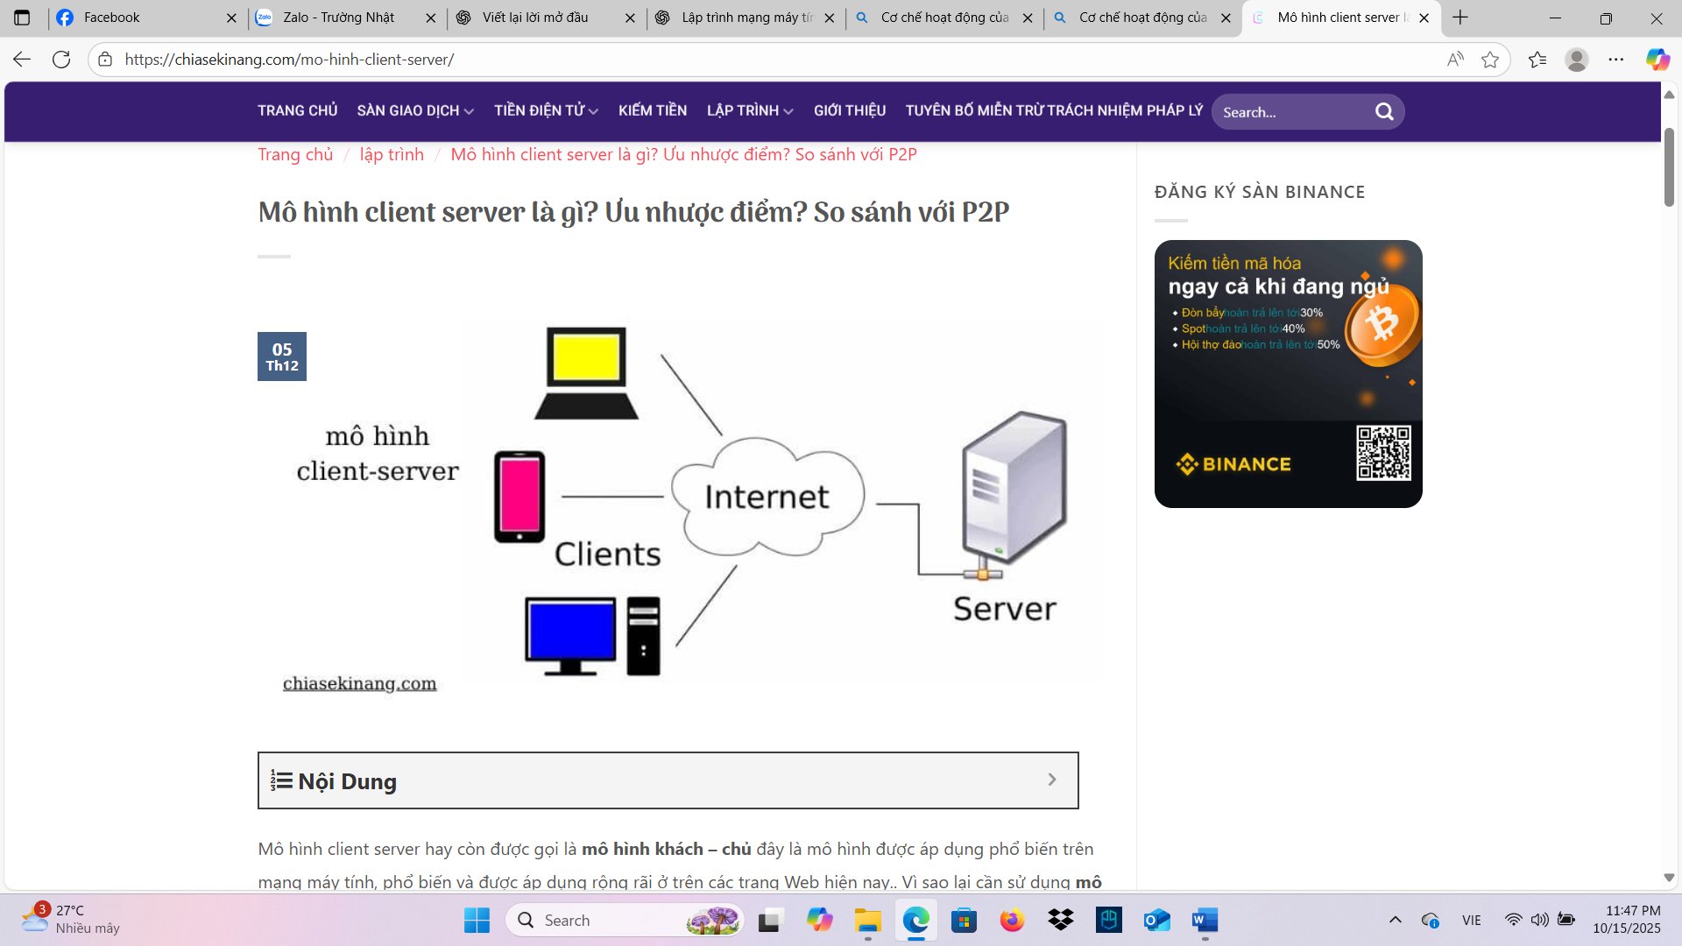

*Hình 2.1: Mô hình Client - Server.*

Cơ chế hoạt động của mô hình Client–Server diễn ra theo ba bước cơ bản:

* Client khởi tạo kết nối: Client gửi yêu cầu đến Server thông qua địa chỉ IP của máy chủ và cổng (port) dịch vụ được định sẵn.
* Server lắng nghe và xử lý yêu cầu: Server luôn trong trạng thái “listen” trên cổng đó, chờ đợi yêu cầu đến. Khi nhận được yêu cầu, Server sẽ xử lý theo đúng logic nghiệp vụ.
* Server gửi phản hồi: Sau khi hoàn thành xử lý, Server trả kết quả lại cho Client. Phản hồi này có thể là dữ liệu, thông báo thành công, lỗi hoặc nội dung trang web cần hiển thị.

Nhờ mô hình Client–Server, việc chia tách giữa giao diện người dùng và xử lý nghiệp vụ trở nên rõ ràng, giúp lập trình viên dễ dàng phát triển, bảo trì và mở rộng hệ thống. Ngoài ra, mô hình này còn hỗ trợ khả năng mở rộng quy mô (scalability) khi nhu cầu truy cập tăng cao – ví dụ, có thể triển khai nhiều server xử lý song song hoặc thêm các client truy cập mà không ảnh hưởng đến cấu trúc tổng thể. Chính vì vậy, Client–Server được xem là nền tảng cơ bản và cốt lõi cho hầu hết các ứng dụng mạng hiện đại, từ website, ứng dụng di động cho đến các hệ thống phân tán quy mô lớn.

2.1.3. Giao thức truyền thông

Trong lập trình mạng, để các ứng dụng hoặc thiết bị có thể hiểu và giao tiếp được với nhau, việc sử dụng các giao thức truyền thông (communication protocols) là vô cùng cần thiết. Giao thức truyền thông có thể hiểu là tập hợp các quy tắc, tiêu chuẩn và quy định về cách thức thiết lập kết nối, trao đổi, xử lý và kết thúc quá trình truyền dữ liệu giữa các bên tham gia trong mạng máy tính. Mỗi giao thức đảm nhiệm một vai trò riêng trong các tầng của mô hình mạng (chẳng hạn như mô hình TCP/IP hoặc OSI), giúp đảm bảo dữ liệu được truyền đi đúng định dạng, đúng thứ tự, đầy đủ và an toàn.

Trong hệ thống “Ứng dụng quản lý và lưu trữ file trực tuyến”, việc truyền tải và trao đổi dữ liệu giữa Client (giao diện người dùng) và Server (ứng dụng Spring Boot) được thực hiện thông qua nhiều giao thức khác nhau, tùy theo chức năng và yêu cầu cụ thể của hệ thống. Dưới đây là các giao thức tiêu biểu được sử dụng:

* TCP (Transmission Control Protocol): TCP là một trong những giao thức quan trọng nhất trong bộ giao thức Internet, nằm ở tầng Transport (vận chuyển) của mô hình TCP/IP. TCP đảm bảo truyền dữ liệu đáng tin cậy giữa hai điểm đầu cuối bằng cách thiết lập một kết nối hai chiều (connection-oriented) trước khi trao đổi dữ liệu. Nó có khả năng kiểm tra lỗi, sắp xếp lại các gói tin theo đúng thứ tự, và tự động gửi lại gói tin nếu phát hiện mất mát trong quá trình truyền. Nhờ đó, TCP trở thành nền tảng vững chắc cho các giao thức tầng cao hơn như HTTP, FTP hay SMTP. Trong hệ thống này, TCP là cơ chế cơ bản giúp duy trì kết nối ổn định giữa client và server, đảm bảo file và dữ liệu người dùng được gửi đi chính xác, không bị lỗi hoặc gián đoạn.
* HTTP/HTTPS (HyperText Transfer Protocol / Secure): HTTP là giao thức được sử dụng phổ biến nhất trong ứng dụng web, cho phép truyền tải dữ liệu dưới dạng các yêu cầu (request) và phản hồi (response) giữa trình duyệt (client) và máy chủ web (server). HTTP hoạt động dựa trên cơ chế stateless – nghĩa là mỗi yêu cầu được xử lý độc lập, không lưu lại trạng thái giữa các lần truy cập. Trong các hệ thống hiện đại, HTTPS là phiên bản nâng cao của HTTP, bổ sung lớp mã hóa SSL/TLS, giúp đảm bảo tính bảo mật, xác thực và toàn vẹn dữ liệu khi truyền tải trên Internet. Trong đề tài này, khi người dùng tải file, đăng nhập, hoặc xem danh sách file, tất cả yêu cầu đều được gửi thông qua giao thức HTTP hoặc HTTPS, đảm bảo dữ liệu được truyền đi một cách an toàn và tin cậy.
* RESTful API (Representational State Transfer): RESTful API không phải là một giao thức, mà là một kiến trúc thiết kế dựa trên giao thức HTTP, được sử dụng rộng rãi trong việc xây dựng các hệ thống web hiện đại. REST quy định cách thức client và server trao đổi dữ liệu thông qua các phương thức HTTP tiêu chuẩn như: GET – lấy dữ liệu từ server, POST – gửi dữ liệu mới lên server, PUT hoặc PATCH – cập nhật dữ liệu, DELETE – xóa dữ liệu. Dữ liệu trao đổi giữa hai bên thường sử dụng định dạng JSON (JavaScript Object Notation) vì tính gọn nhẹ, dễ đọc và dễ xử lý. Trong ứng dụng quản lý và lưu trữ file trực tuyến, RESTful API là cầu nối quan trọng giữa frontend và backend, giúp các thao tác như tải file, xem danh sách file, chỉnh sửa thông tin người dùng hay xóa file được thực hiện nhanh chóng và chuẩn hóa.
* WebSocket (mở rộng trong tương lai): Bên cạnh các giao thức truyền thống như HTTP, hệ thống có thể được mở rộng để hỗ trợ WebSocket – một giao thức truyền thông hai chiều (full-duplex) cho phép client và server duy trì một kênh kết nối liên tục. Không giống HTTP, nơi client phải gửi yêu cầu mới nhận được phản hồi, WebSocket cho phép server chủ động gửi dữ liệu ngược lại cho client bất cứ khi nào có sự kiện xảy ra. Điều này đặc biệt hữu ích cho các tính năng truyền dữ liệu thời gian thực (real-time), chẳng hạn như: thông báo tải file hoàn tất, cập nhật tiến trình upload, cảnh báo hệ thống, hay thông tin chia sẻ file giữa nhiều người dùng cùng lúc.

Tổng kết lại, việc lựa chọn và sử dụng hợp lý các giao thức truyền thông không chỉ đảm bảo hệ thống hoạt động ổn định, hiệu quả, mà còn giúp nâng cao trải nghiệm người dùng và tăng cường bảo mật dữ liệu. Nhờ sự kết hợp giữa các giao thức như TCP, HTTP/HTTPS và RESTful API, ứng dụng quản lý và lưu trữ file trực tuyến có thể vận hành một cách mượt mà, đáng tin cậy và dễ mở rộng trong tương lai.

2.1.4. Socket trong lập trình mạng

Trong lập trình mạng, Socket đóng vai trò như “cánh cửa giao tiếp” giữa hai chương trình đang chạy trên cùng một máy tính hoặc trên các thiết bị khác nhau trong mạng. Nói một cách đơn giản, socket là điểm cuối (endpoint) của một kết nối mạng, cho phép hai ứng dụng – thường là client và server – có thể gửi và nhận dữ liệu qua lại một cách trực tiếp. Mỗi socket được định danh duy nhất bởi địa chỉ IP (đại diện cho thiết bị) và số cổng (port) (đại diện cho ứng dụng cụ thể đang hoạt động trên thiết bị đó). Nhờ socket, các chương trình có thể trao đổi dữ liệu theo thời gian thực mà không cần phụ thuộc hoàn toàn vào các giao thức tầng cao như HTTP.

Khi một chương trình muốn giao tiếp qua mạng, nó phải tạo ra một socket. Sau đó, socket này sẽ được gắn (bind) với một địa chỉ IP cụ thể và một cổng (port) xác định. Một socket có thể hoạt động ở phía server (chờ kết nối) hoặc client (gửi yêu cầu kết nối). Khi client khởi tạo kết nối đến server, hệ thống sẽ tạo ra một kênh truyền thông hai chiều giữa hai socket tương ứng. Từ đó, cả hai bên có thể gửi và nhận dữ liệu thông qua luồng (stream) kết nối đó.

Trong ngôn ngữ lập trình Java, socket được hỗ trợ trực tiếp thông qua các lớp có sẵn trong thư viện chuẩn java.net, bao gồm hai lớp quan trọng:

* ServerSocket: đại diện cho phía máy chủ (server). ServerSocket có nhiệm vụ “lắng nghe” (listen) trên một cổng cố định để chờ các yêu cầu kết nối từ client. Khi có một client kết nối đến, ServerSocket sẽ tạo ra một Socket riêng biệt cho kết nối đó, giúp server có thể phục vụ nhiều client cùng lúc.
* Socket: đại diện cho phía máy khách (client). Khi client muốn kết nối đến server, nó tạo ra một Socket chỉ định địa chỉ IP và cổng của server, sau đó gửi yêu cầu kết nối. Nếu server chấp nhận, kết nối được thiết lập và hai bên có thể bắt đầu trao đổi dữ liệu.

Mặc dù trong đề tài “Ứng dụng quản lý và lưu trữ file trực tuyến”, hệ thống chủ yếu sử dụng HTTP/RESTful API (vốn được xây dựng trên nền tảng socket TCP), việc hiểu rõ cơ chế hoạt động của socket giúp ta nắm vững bản chất của quá trình truyền thông mạng. Bên dưới mọi giao thức web, chính socket là thành phần chịu trách nhiệm truyền tải gói dữ liệu từ client đến server và ngược lại.

2.1.5. Ứng dụng lập trình mạng trong đề tài

Trong hệ thống “Ứng dụng quản lý và lưu trữ file trực tuyến”, lập trình mạng đóng vai trò then chốt trong việc kết nối, trao đổi và xử lý dữ liệu giữa các thành phần của hệ thống. Toàn bộ quá trình giao tiếp giữa người dùng (client) và máy chủ (server) đều được thực hiện thông qua các cơ chế và giao thức lập trình mạng. Việc ứng dụng các kỹ thuật lập trình mạng không chỉ giúp hệ thống hoạt động trơn tru, ổn định, mà còn đảm bảo hiệu năng, bảo mật và khả năng mở rộng trong tương lai. Cụ thể, lập trình mạng được triển khai xuyên suốt qua nhiều tầng (layer) trong hệ thống như sau:

**Tầng giao tiếp (Communication Layer)**: Đây là tầng chịu trách nhiệm thiết lập và duy trì việc trao đổi dữ liệu giữa client và server. Trong đề tài, các yêu cầu của người dùng như tải lên (upload), tải xuống (download), xem danh sách file, hay xóa file đều được gửi thông qua HTTP request. Mỗi request chứa thông tin về đường dẫn API, dữ liệu cần gửi (file, metadata, token, v.v.) và được server phản hồi lại bằng HTTP response chứa mã trạng thái (status code) cùng dữ liệu JSON.

**Tầng xử lý (Processing Layer)**: Sau khi nhận được dữ liệu từ client, server (xây dựng bằng Spring Boot) sẽ đảm nhận vai trò xử lý chính. Tầng này thực hiện các nghiệp vụ cốt lõi như xác thực người dùng, kiểm tra dữ liệu đầu vào, xử lý logic lưu trữ file, và tương tác với cơ sở dữ liệu. Mỗi yêu cầu đến từ client đều được định tuyến đến một controller tương ứng, nơi áp dụng lập trình mạng thông qua các RESTful API để thực thi hành động cụ thể.

**Tầng bảo mật (Security Layer)**: Trong môi trường mạng, bảo mật là yếu tố bắt buộc để đảm bảo an toàn dữ liệu và quyền riêng tư của người dùng. Hệ thống trong đề tài áp dụng giao thức HTTPS – phiên bản bảo mật của HTTP, giúp mã hóa dữ liệu truyền đi giữa client và server bằng chứng chỉ SSL/TLS, ngăn chặn việc nghe lén hoặc giả mạo dữ liệu. Ngoài ra, hệ thống còn sử dụng JSON Web Token (JWT) để xác thực và phân quyền người dùng. Khi người dùng đăng nhập thành công, server sẽ gửi lại một mã token. Mỗi lần client gửi request, token này sẽ được đính kèm vào header của yêu cầu. Server kiểm tra token để xác định người dùng hợp lệ, từ đó cho phép hoặc từ chối truy cập tài nguyên. Cách tiếp cận này giúp hệ thống đảm bảo tính bảo mật, toàn vẹn dữ liệu và ngăn ngừa truy cập trái phép.

**Tầng lưu trữ (Storage Layer)**: Tầng này đảm nhiệm việc lưu trữ và truy xuất dữ liệu – bao gồm cả thông tin người dùng và các file được tải lên. Server sẽ giao tiếp với cơ sở dữ liệu (SQL Server) thông qua các giao thức mạng nội bộ (TCP) để lưu trữ thông tin metadata của file (tên, dung lượng, ngày tải lên, người sở hữu, v.v.). Bên cạnh đó, hệ thống có thể mở rộng để lưu trữ file trên dịch vụ đám mây (Cloud Storage) như Google Cloud Storage hoặc Amazon S3. Khi đó, server sẽ sử dụng API của dịch vụ cloud để truyền tải file thông qua Internet. Tất cả các hoạt động này – từ kết nối, gửi dữ liệu đến xác nhận lưu trữ thành công – đều được điều khiển bằng các kỹ thuật lập trình mạng.

2.2. Công nghệ sử dụng

Ngôn ngữ và nền tảng lập trình:

* Java: Ngôn ngữ chính cho backend, có tính ổn định, bảo mật và khả năng mở rộng cao.
* Spring Boot: Framework hỗ trợ phát triển ứng dụng web nhanh chóng, tích hợp RESTful API, bảo mật và quản lý dependency thuận tiện.

Cơ sở dữ liệu:

* SQL Server: Hệ quản trị cơ sở dữ liệu quan hệ được dùng để lưu trữ thông tin người dùng, thư mục, tệp tin và lịch sử thao tác.
* Spring Data JPA: Cung cấp cơ chế ORM (Object-Relational Mapping), giúp thao tác dữ liệu dễ dàng mà không cần viết nhiều câu lệnh SQL.

Giao diện người dùng (Frontend):

* HTML5: Xây dựng cấu trúc và nội dung trang web.
* CSS3: Tạo kiểu dáng, bố cục và định dạng hiển thị.
* JavaScript: Tăng tính tương tác, xử lý các thao tác động như tải file, hiển thị thông báo, báo cáo trực tuyến.

Công nghệ lưu trữ file: Lưu trữ cục bộ (Local Storage): Lưu file trực tiếp trên máy chủ.

Công cụ và môi trường phát triển:

* IDE: Visual Studio Code.
* Hệ điều hành: Windows 11.
* Quản lý mã nguồn: Git & GitHub.
* Kiểm thử API: Postman.
* Quản lý thư viện & build project: Apache Maven.

CHƯƠNG 3: KHẢO SÁT VÀ PHÂN TÍCH YÊU CẦU

3.1. Mục tiêu của hệ thống

Mục tiêu chính của hệ thống là xây dựng một nền tảng web giúp người dùng:

* Lưu trữ và quản lý tệp tin trực tuyến một cách an toàn và tiện lợi.
* Tải lên (upload) và tải xuống (download) file từ bất kỳ thiết bị nào có kết nối mạng.
* Chia sẻ file giữa các người dùng hoặc nhóm làm việc.
* Quản lý dung lượng và thư mục cá nhân, hỗ trợ sắp xếp và tìm kiếm dễ dàng.
* Theo dõi và ghi lại lịch sử thao tác (log) để đảm bảo tính minh bạch và truy vết khi cần.
* Đồng bộ dữ liệu qua mạng giúp truy cập linh hoạt mà không phụ thuộc vào máy tính cục bộ.

Hệ thống được thiết kế hướng đến:

* Tính bảo mật cao, đảm bảo dữ liệu người dùng không bị rò rỉ.
* Tính mở rộng, có thể tích hợp thêm các dịch vụ như lưu trữ đám mây hoặc chia sẻ qua API.
* Tính thực tiễn, có thể áp dụng trong môi trường doanh nghiệp, trường học hoặc cá nhân.



3.2. Đối tượng sử dụng hệ thống

Người dùng cá nhân:

* Thực hiện các thao tác cơ bản như đăng nhập, tải lên, tải xuống, xóa hoặc đổi tên file.
* Quản lý thư mục cá nhân và chia sẻ file cho người khác (nếu được cấp quyền).
* Xem lịch sử thao tác để theo dõi các hành động đã thực hiện.

Quản trị viên (Admin):

* Quản lý toàn bộ hệ thống: người dùng, dung lượng, và quyền truy cập.
* Theo dõi log hoạt động của các tài khoản.
* Quản lý tài nguyên máy chủ, tối ưu dung lượng lưu trữ.
* Thiết lập cấu hình bảo mật, chính sách phân quyền và cấp quyền chia sẻ.

3.3. Yêu cầu chức năng

Chức năng quản lý tài khoản:

* Đăng ký tài khoản mới.
* Đăng nhập và đăng xuất hệ thống.
* Thay đổi mật khẩu, cập nhật thông tin cá nhân.
* Xác thực người dùng bằng token (JWT).

Chức năng quản lý tệp tin:

* Tải lên (upload) file từ máy tính lên hệ thống.
* Tải xuống (download) file từ hệ thống về máy người dùng.
* Xóa, đổi tên, hoặc di chuyển file giữa các thư mục.
* Quản lý thư mục cá nhân (tạo mới, đổi tên, xóa thư mục).
* Xem danh sách tệp theo thư mục, thời gian hoặc loại tệp.

Chức năng chia sẻ và thông báo:

* Gửi và nhận thông báo khi có thao tác quan trọng (upload, chia sẻ file).
* Hỗ trợ thông báo thời gian thực (realtime) thông qua WebSocket.
* Cho phép chia sẻ file qua đường dẫn hoặc quyền truy cập cụ thể.

CHƯƠNG 4: THIẾT KẾ HỆ THỐNG

4.1. Kiến trúc tổng thể

Hệ thống “Quản lý và lưu trữ file trực tuyến” được thiết kế theo kiến trúc nhiều lớp, tập trung vào tính bảo mật, khả năng mở rộng và hiệu năng truyền tải tệp. Phạm vi hiện tại chỉ hỗ trợ client là ứng dụng Web truy cập qua trình duyệt. Người dùng tương tác với giao diện Web để thực hiện đăng nhập, tải lên/tải xuống, quản lý tệp và chia sẻ liên kết. Toàn bộ lưu lượng từ Web đi qua API Gateway qua giao thức HTTPS trước khi được điều phối vào dịch vụ backend.

API Gateway (reverse proxy) chịu trách nhiệm chấm dứt TLS (TLS termination), định tuyến yêu cầu đến các API nội bộ, cấu hình CORS, giới hạn tốc độ và nén dữ liệu, đồng thời ghi nhận access log. Dịch vụ cung cấp các REST API cho các nghiệp vụ chính như xác thực/ủy quyền, quản lý người dùng và quyền truy cập theo tệp/thư mục, lưu trữ và truy vấn metadata, xử lý upload multipart/chunked và download hỗ trợ HTTP Range để tiếp tục tải.

Cơ chế xác thực sử dụng JWT/OAuth2 tích hợp với Spring Security. Sau khi người dùng đăng nhập, hệ thống phát hành JWT; các yêu cầu tiếp theo kèm token sẽ được kiểm tra tính hợp lệ và đối chiếu quyền truy cập theo người dùng, thư mục và tệp. Lớp dữ liệu được tách biệt rõ ràng giữa metadata và nội dung nhị phân: cơ sở dữ liệu quan hệ (SQL Server) lưu thông tin người dùng, tệp, thư mục, phiên bản, liên kết chia sẻ và nhật ký hoạt động; trong khi đó Object Storage (Local FS/MinIO/S3) lưu dữ liệu file thực tế. Cách tách lớp này giúp mở rộng dung lượng lưu trữ độc lập với metadata, tối ưu chi phí và hiệu năng truy xuất.

Luồng xử lý chính diễn ra như sau: với upload, Web gửi yêu cầu multipart/chunked qua Gateway đến backend; dịch vụ xác thực và kiểm quyền, ghi metadata vào cơ sở dữ liệu, đồng thời stream dữ liệu tệp trực tiếp sang Object Storage để hạn chế sử dụng bộ nhớ. Kết quả trả về bao gồm mã định danh tệp, checksum, kích thước và trạng thái. Với download, Web gọi API kèm theo Range (nếu cần), dịch vụ xác thực và kiểm quyền rồi đọc theo luồng từ Object Storage và trả về dữ liệu cùng các header thích hợp (Content-Type, Content-Length/Range). Với chia sẻ, người dùng tạo liên kết có thời hạn (TTL) hoặc chính sách quyền xem/tải; dịch vụ sinh token/đường dẫn, lưu vào cơ sở dữ liệu và kiểm tra tính hợp lệ mỗi khi có truy cập.

Tổng thể, kiến trúc phân lớp rõ ràng, tách biệt vai trò từng thành phần, cho phép thay thế/ nâng cấp độc lập, đồng thời đáp ứng tốt các yêu cầu về bảo mật, hiệu năng và khả năng mở rộng đối với một hệ thống lưu trữ tệp trực tuyến.

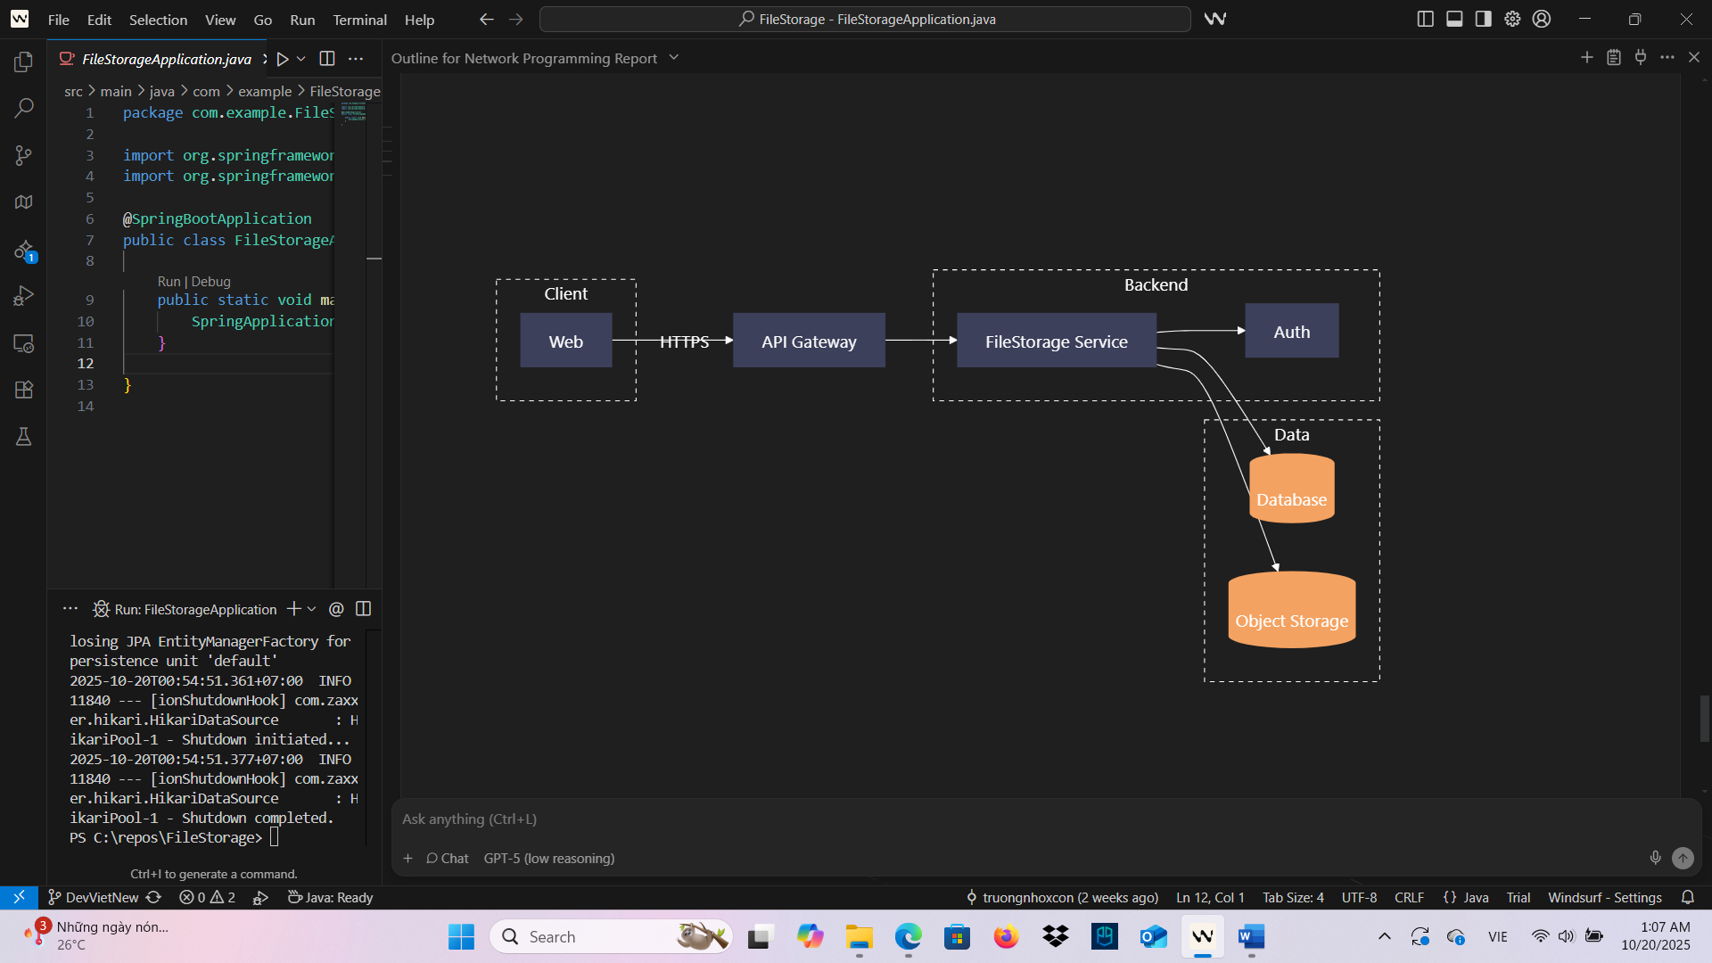

Hình 4.1: Sơ đồ kiến trúc tổng thể của hệ thống.

|  |  |
| --- | --- |
| Thành phần | Mô Tả |
| Web (Client) | Giao diện người dùng truy cập qua trình duyệt, gọi API. |
| API Gateway | Reverse proxy, định tuyến đến backend, CORS, rate limit, TLS. |
| FileStorage Service (Backend) | Xử lý nghiệp vụ: upload/download, chia sẻ, metadata. |
| Auth | Xác thực và phân quyền, phát/kiểm tra token. |
| Database | Lưu metadata: user, file, phiên bản, share link, audit. |
| Object Storage | Lưu dữ liệu nhị phân (file). |

Bảng 4.1: Mô tả sơ đồ kiến trúc tổng thể.

4.2. Các luồng nghiệp vụ chính

4.2.1. Luồng đăng nhập (JWT)

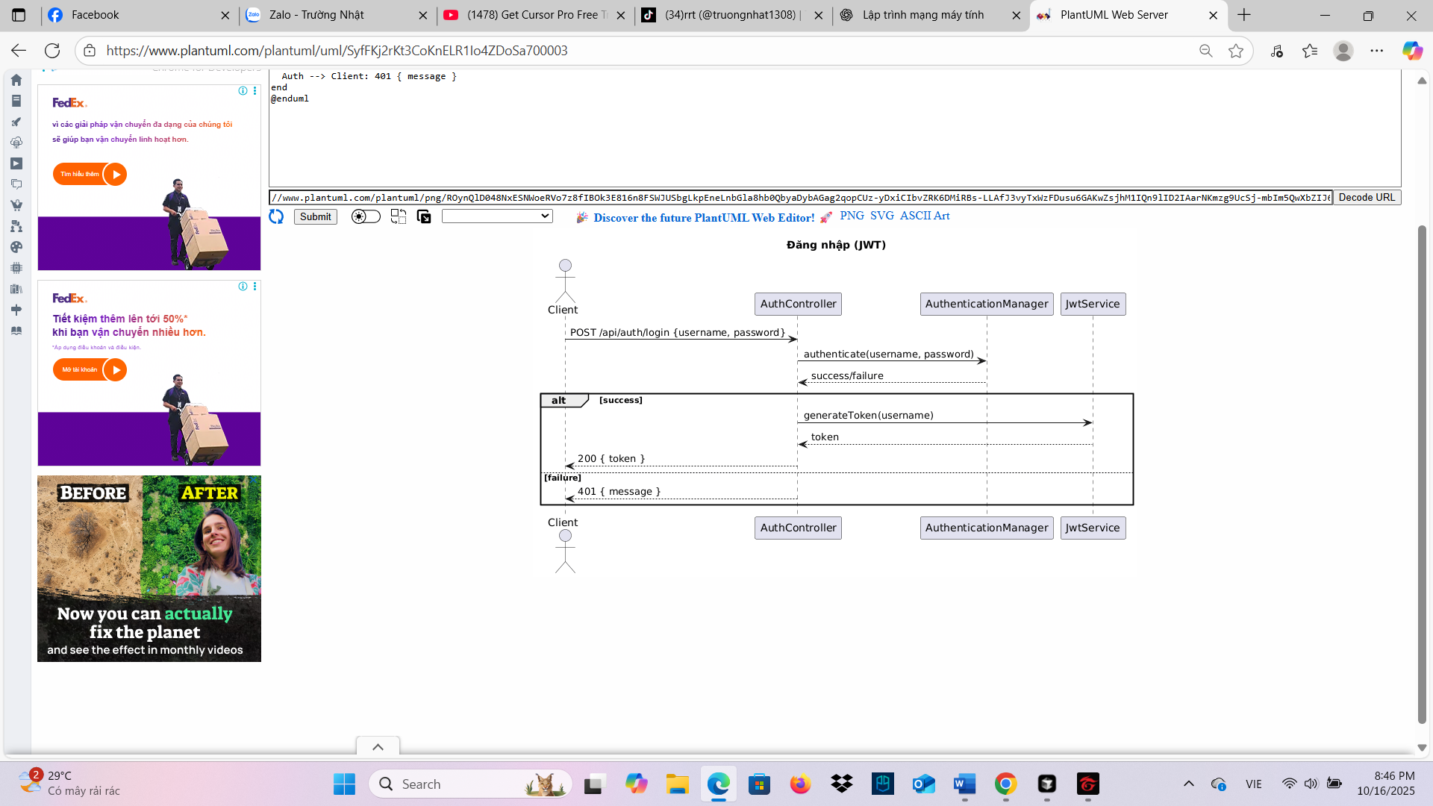

Hình 4.2: Sơ đồ tuần tự quá trình đăng nhập bằng JWT.

|  |  |  |
| --- | --- | --- |
| STT | Thành phần | Mô tả |
| 1 | Client | Gửi yêu cầu POST /api/auth/login với thông tin username và password. |
| 2 | AuthController | Tiếp nhận yêu cầu, chuyển thông tin xác thực đến AuthenticationManager để kiểm tra. |
| 3 | AuthenticationManager | Xác thực thông tin đăng nhập, trả kết quả thành công hoặc thất bại. |
| 4 | JwtService | Nếu thành công, tạo token JWT đại diện cho phiên đăng nhập hợp lệ. |
| 5 | Client | Nhận token JWT và lưu lại để gửi kèm trong các yêu cầu tiếp theo. |

Bảng 4.2: Mô tả luồng đăng nhập bằng JWT.

4.2.2. Luồng upload file

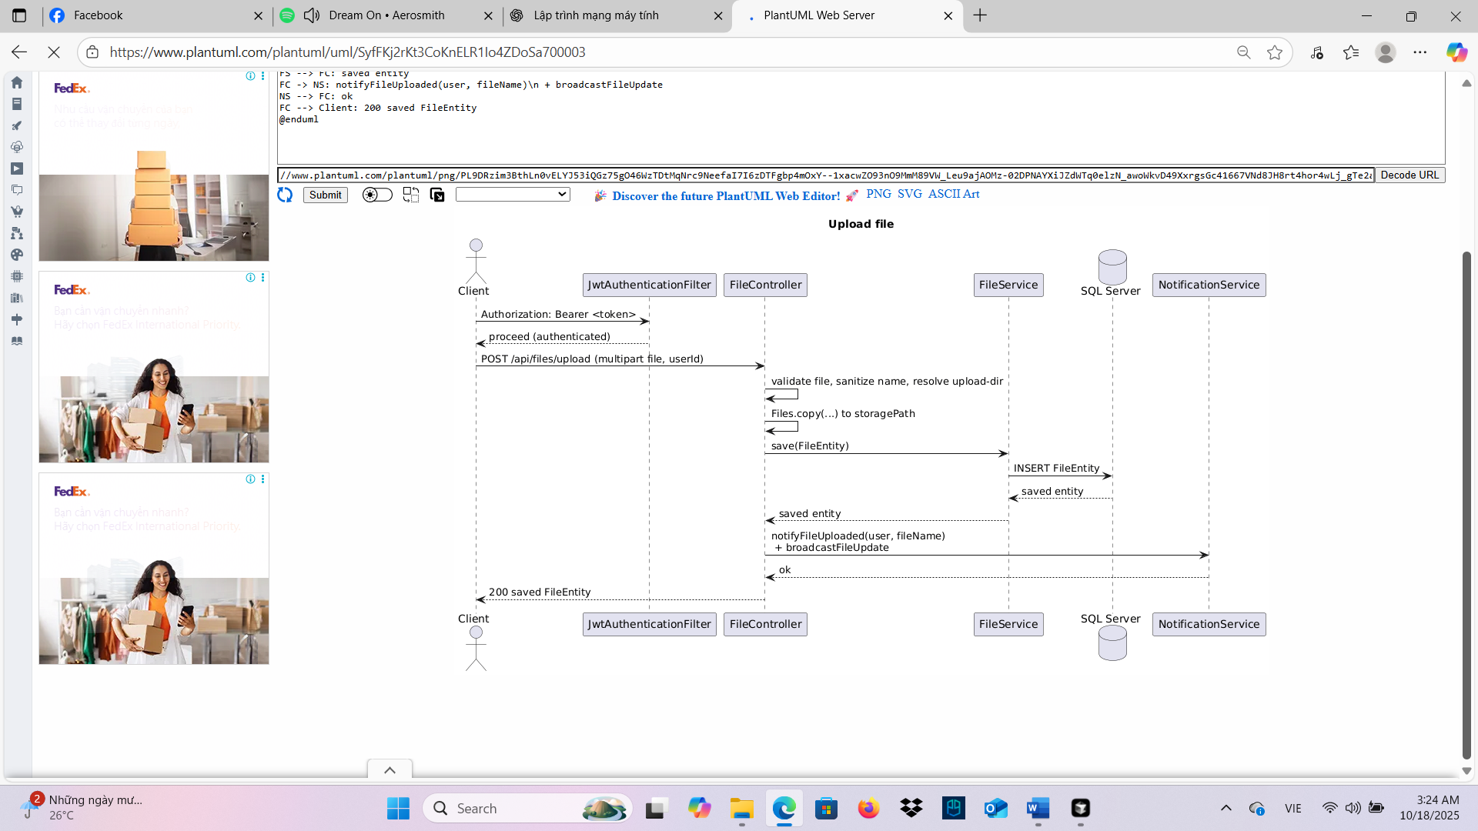

Hình 4.3: Sơ đồ tuần tự quá trình upload file.

|  |  |  |
| --- | --- | --- |
| STT | Thành phần | Mô tả |
| 1 | Client | Gửi yêu cầu POST /api/files/upload kèm file và token JWT trong header Authorization. |
| 2 | JwtAuthenticationFilter | Kiểm tra và xác thực token JWT, cho phép tiếp tục nếu hợp lệ. |
| 3 | FileController | Xử lý file upload: kiểm tra, đổi tên, xác định đường dẫn lưu trữ. |
| 4 | FileService | Ghi file vào thư mục lưu trữ và lưu metadata file vào cơ sở dữ liệu. |
| 5 | NotificationService | Phát thông báo realtime đến client về file mới được tải lên. |

Bảng 4.3: Mô tả luồng upload file.

4.2.3. Luồng download file

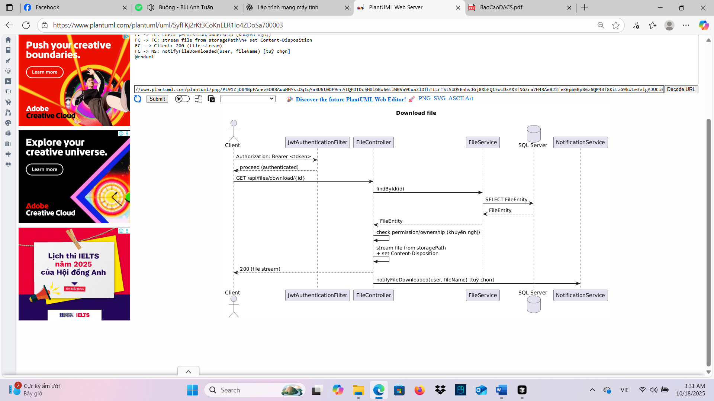

Hình 4.4: Sơ đồ tuần tự quá trình download file.

|  |  |  |
| --- | --- | --- |
| STT | Thành phần | Mô tả |
| 1 | Client | Gửi yêu cầu GET /api/files/download/{id} kèm token JWT. |
| 2 | JwtAuthenticationFilter | Xác thực token, cho phép tiếp tục nếu hợp lệ. |
| 3 | FileController | Truy vấn FileEntity trong cơ sở dữ liệu qua FileService. |
| 4 | FileService | Kiểm tra quyền truy cập, đọc file từ storagePath. |
| 5 | NotificationService | Tùy chọn: Gửi thông báo rằng file đã được tải xuống. |

Bảng 4.4: Mô tả luồng download file.

4.2.4. Luồng chia sẻ tệp

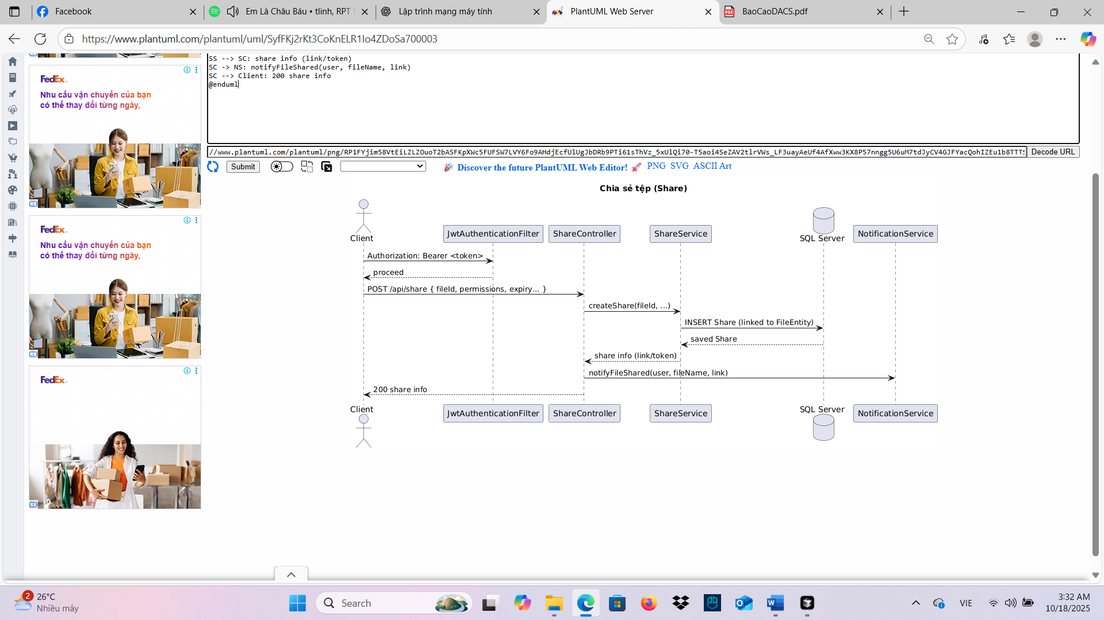

Hình 4.5: Sơ đồ tuần tự quá trình chia sẻ tệp.

|  |  |  |
| --- | --- | --- |
| STT | Thành phần | Mô tả |
| 1 | Client | Gửi yêu cầu POST /api/share kèm thông tin fileId, permissions, expiry. |
| 2 | JwtAuthenticationFilter | Xác thực token JWT để đảm bảo người dùng hợp lệ. |
| 3 | ShareController | Tiếp nhận yêu cầu và gọi ShareService để tạo bản ghi chia sẻ mới. |
| 4 | ShareService | Lưu thông tin chia sẻ (link/token) vào cơ sở dữ liệu. |
| 5 | NotificationService | Gửi thông báo realtime đến người nhận hoặc chủ sở hữu file. |

Bảng 4.5: Mô tả luồng chia sẻ tệp.

4.2.5. Luồng thông báo realtime

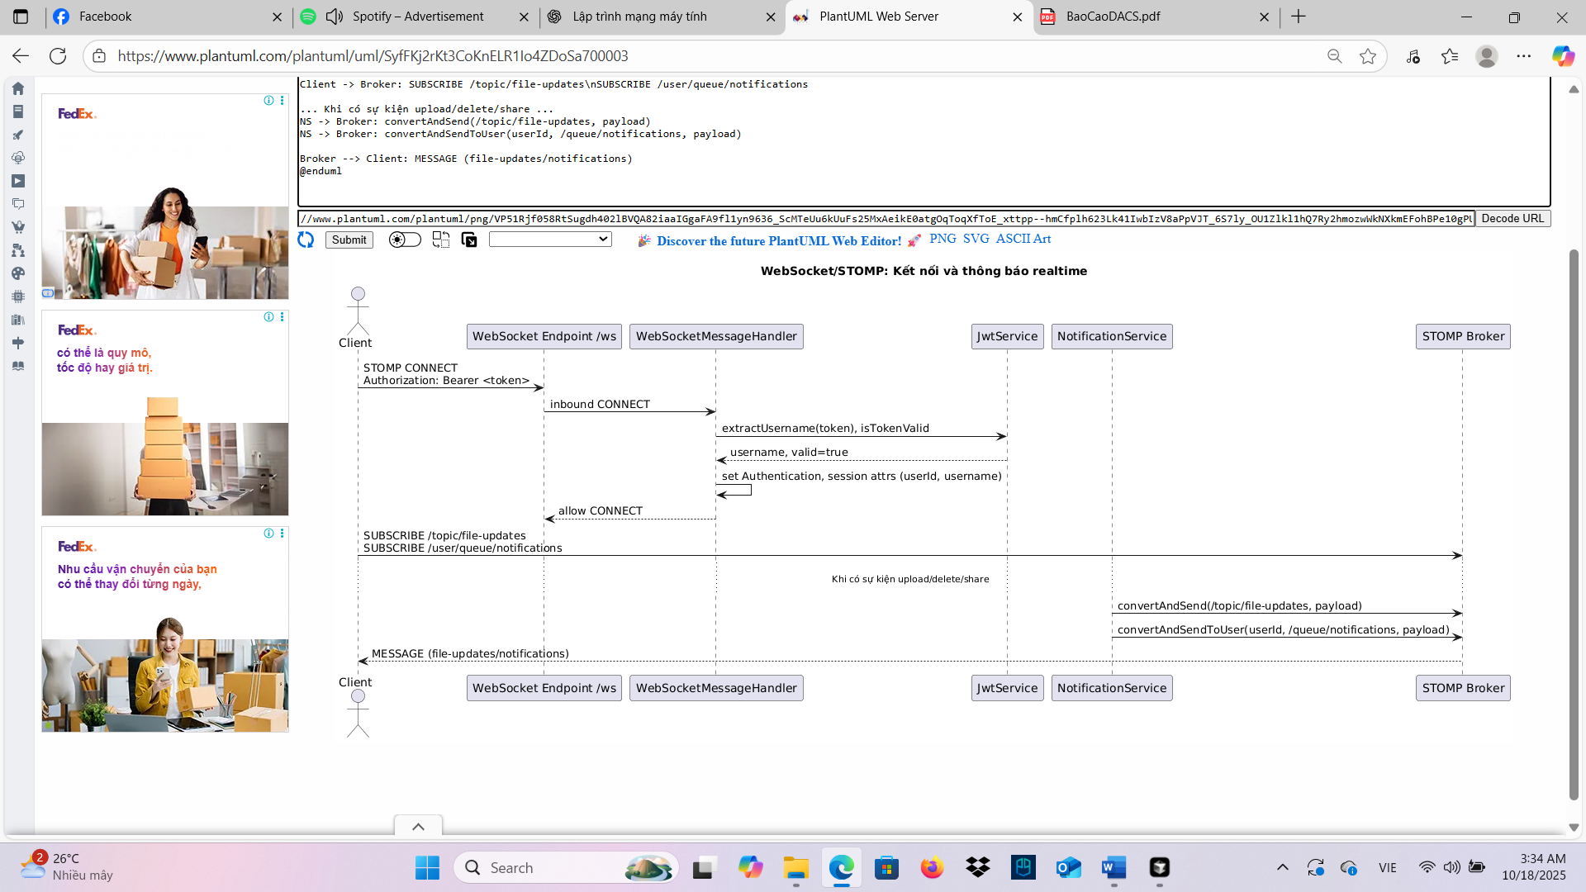

Hình 4.6: Sơ đồ tuần tự quá trình kết nối và thông báo realtime.

|  |  |  |
| --- | --- | --- |
| STT | Thành phần | Mô tả |
| 1 | Client | Kết nối đến /ws qua STOMP CONNECT kèm Authorization: Bearer <token>. |
| 2 | WebSocketMessageHandler | Trích xuất token, xác thực người dùng, thiết lập session. |
| 3 | Client | Đăng ký (SUBSCRIBE) các kênh như /topic/file-updates hoặc /user/queue/notifications. |
| 4 | NotificationService | Khi có sự kiện upload/delete/share, gửi thông báo đến STOMP Broker. |
| 5 | STOMP Broker | Phát thông báo realtime đến client tương ứng. |

Bảng 4.6: Mô tả luồng kết nối và thông báo realtime.

CHƯƠNG 5: TRIỂN KHAI VÀ KIỂM THỬ HỆ THỐNG

5.1. Cấu hình và môi trường triển khai

Ứng dụng được triển khai dưới dạng web server chạy trên nền tảng Java Spring Boot, sử dụng cơ sở dữ liệu SQL Server và giao tiếp qua giao thức HTTP/HTTPS cùng WebSocket. Hệ thống được cấu hình bằng tệp application.properties hoặc biến môi trường (.env) để đảm bảo linh hoạt khi triển khai.

5.1.1. Cấu hình application.properties/env

Các cấu hình chính của hệ thống bao gồm:

* Cấu hình cơ sở dữ liệu (DB): đường dẫn kết nối JDBC, tên người dùng, mật khẩu.
* Cấu hình JWT: khóa bí mật (secret key), thời gian hết hạn token.
* Cấu hình upload file: thư mục lưu trữ (upload-dir), giới hạn kích thước (multipart.max-file-size).
* Cấu hình CORS và WebSocket endpoint để cho phép client kết nối.

5.1.2. Build và chạy ứng dụng

Ứng dụng được build bằng Maven và chạy thông qua lệnh:

* mvn clean install
* java -jar target/FileManager-1.0.jar

Hệ thống hỗ trợ nhiều profile (ví dụ: dev, prod) cho từng môi trường triển khai. Profile dev sử dụng cơ sở dữ liệu cục bộ, còn prod dùng cấu hình bảo mật và tối ưu hơn.

5.1.3. Môi trường triển khai

Triển khai cục bộ (Local): chạy server tại localhost:8080.

Triển khai container (tuỳ chọn): sử dụng Docker để đóng gói ứng dụng và cơ sở dữ liệu.

5.2. Kiểm thử hệ thống

Sau khi hoàn thành việc triển khai, nhóm tiến hành kiểm thử toàn bộ hệ thống nhằm đảm bảo tính chính xác, bảo mật và hiệu năng.

5.2.1. Kiểm thử đơn vị (Unit Test) và tích hợp (Integration Test)

Các kiểm thử đơn vị được viết bằng JUnit để kiểm tra hoạt động của từng module như xác thực JWT, upload file, và ghi log. Kiểm thử tích hợp được thực hiện bằng Postman và Spring Boot Test nhằm đảm bảo các thành phần Controller – Service – Repository hoạt động đồng bộ.

5.2.2. Kiểm thử API

Việc kiểm thử API được thực hiện thông qua Postman và cURL. Các trường hợp tiêu biểu bao gồm:

|  |  |  |  |
| --- | --- | --- | --- |
| Endpoint | Phương thức | Mô tả | Kết quả mong đợi |
| /api/auth/login | POST | Đăng nhập người dùng và trả JWT | 200 OK, trả về token |
| /api/files/upload | POST | Upload tệp lên server | 201 Created |
| /api/files/{id}/download | GET | Tải file theo ID | 200 OK |
| /api/share/{id} | POST | Chia sẻ file cho người khác | 200 OK |
| /api/logs | GET | Xem nhật ký hoạt động | 200 OK |

Tất cả các yêu cầu API đều yêu cầu xác thực JWT hợp lệ thông qua header: Authorization: Bearer <token>.

5.2.3. Kiểm thử tải và độ trễ WebSocket

Để đánh giá hiệu năng kết nối thời gian thực, nhóm tiến hành kiểm thử WebSocket bằng cách mở nhiều client cùng subscribe vào kênh /topic/files. Khi một client upload file, các client khác nhận được thông báo gần như ngay lập tức (độ trễ trung bình dưới 1 giây). Khi mất kết nối, SockJS tự động khôi phục (reconnect).

5.2.4. Kiểm thử bảo mật

Hệ thống được kiểm thử các tình huống bảo mật sau:

* Gửi JWT sai hoặc hết hạn → server trả 401 Unauthorized.
* Cố gắng truy cập file của người khác → trả 403 Forbidden.
* Upload file độc hại (định dạng .exe, .bat) → bị chặn bởi MIME whitelist.
* Thử khai thác path traversal (../../etc/passwd) → bị từ chối do chuẩn hoá đường dẫn.

CHƯƠNG 6: HƯỚNG DẪN SỬ DỤNG

6.1. Truy cập hệ thống

Người dùng mở trình duyệt web (Chrome, Edge, Firefox, v.v.) và truy cập vào địa chỉ: http://localhost:8080 (hoặc tên miền của hệ thống khi triển khai thực tế).

Trang chủ hiển thị giao diện đăng nhập hoặc đăng ký tài khoản.

Sau khi đăng nhập, người dùng sẽ được chuyển đến trang quản lý file.

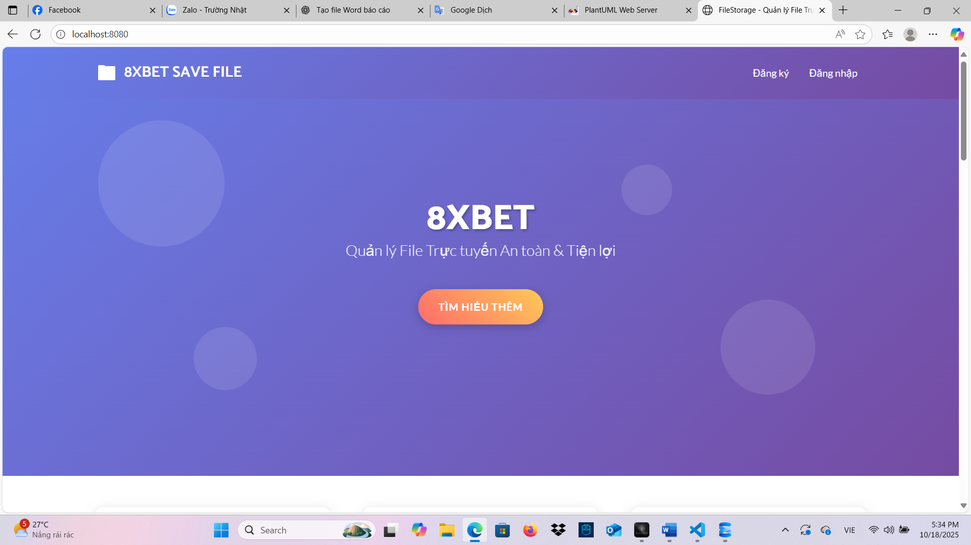

Hình 6.1: Giao diện trang chủ.

6.2. Đăng ký và đăng nhập

Đăng ký: Người dùng chọn “Đăng ký”, nhập thông tin như tên người dùng, email, mật khẩu.

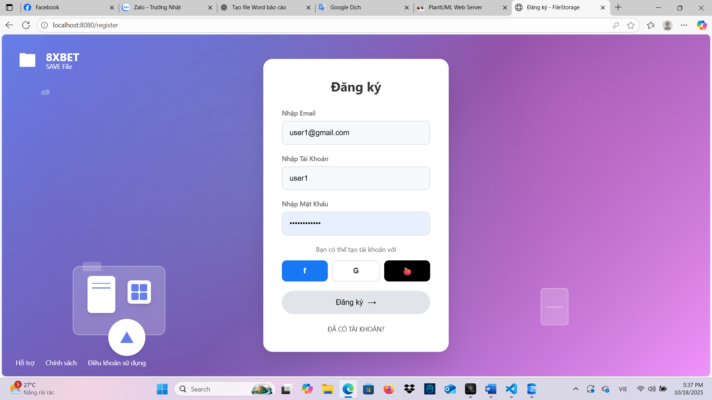

Hình 6.2: Giao diện đăng ký.

Sau khi đăng ký tài khoản thành công trình duyệt sẽ chuyển hướng đến trang đăng nhập.

Đăng nhập: Người dùng nhập tên tài khoản và mật khẩu đã đăng ký.

* Hệ thống kiểm tra thông tin đăng nhập và sinh JWT Token để xác thực cho các yêu cầu sau.
* Nếu thông tin sai, hệ thống trả thông báo lỗi.

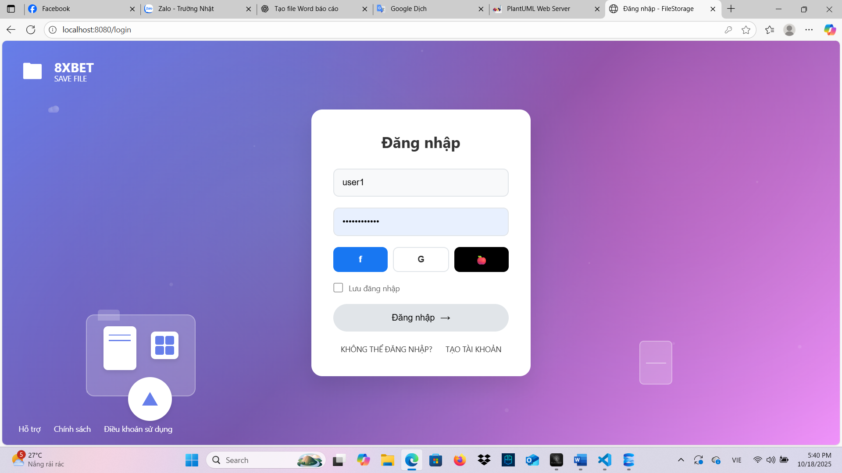

Hình 6.3: Giao diện đăng nhập.

Sau khi đăng nhập, người dùng có thể thực hiện các chức năng chính

6.3 Upload file

Nhấn nút “Tải lên”, chọn file từ máy tính.

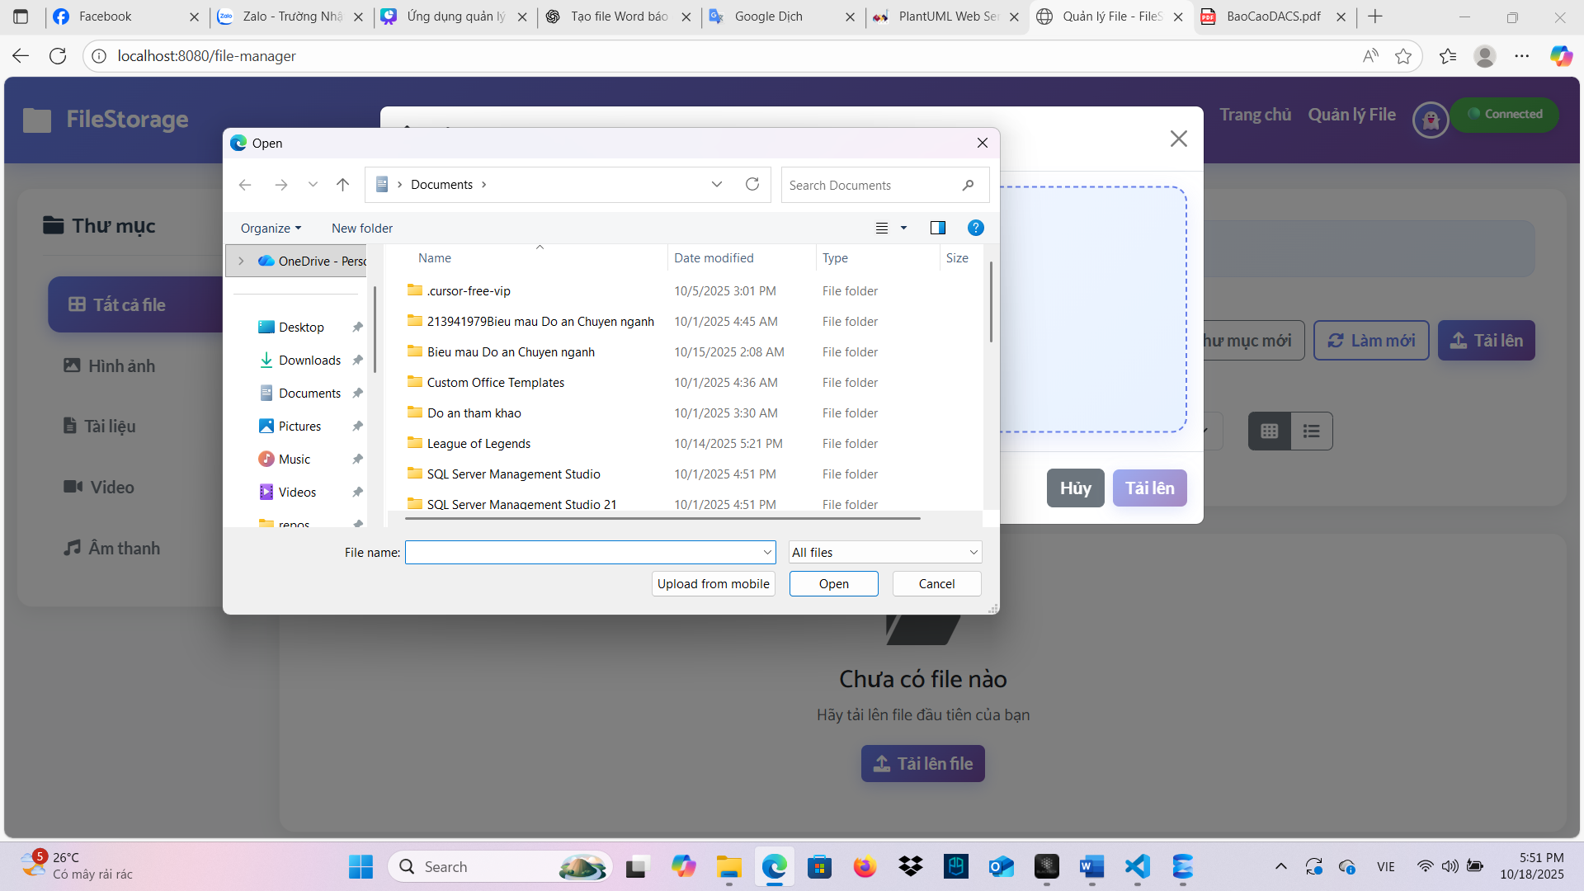

Hình 6.4: Giao diện khi người dùng upload file.

File được gửi đến API /api/files/upload qua phương thức POST.

Khi upload thành công, hệ thống lưu:

* File vật lý trong thư mục lưu trữ của server.
* Thông tin file (tên, loại, dung lượng, người upload, thời gian tạo) trong database.

6.4 Download file

Nhấn nút “Tải xuống” tương ứng với file muốn lấy.

Trình duyệt sẽ tải file từ API /api/files/download/{id}.

Người dùng có thể mở hoặc lưu file trên máy tính cá nhân.

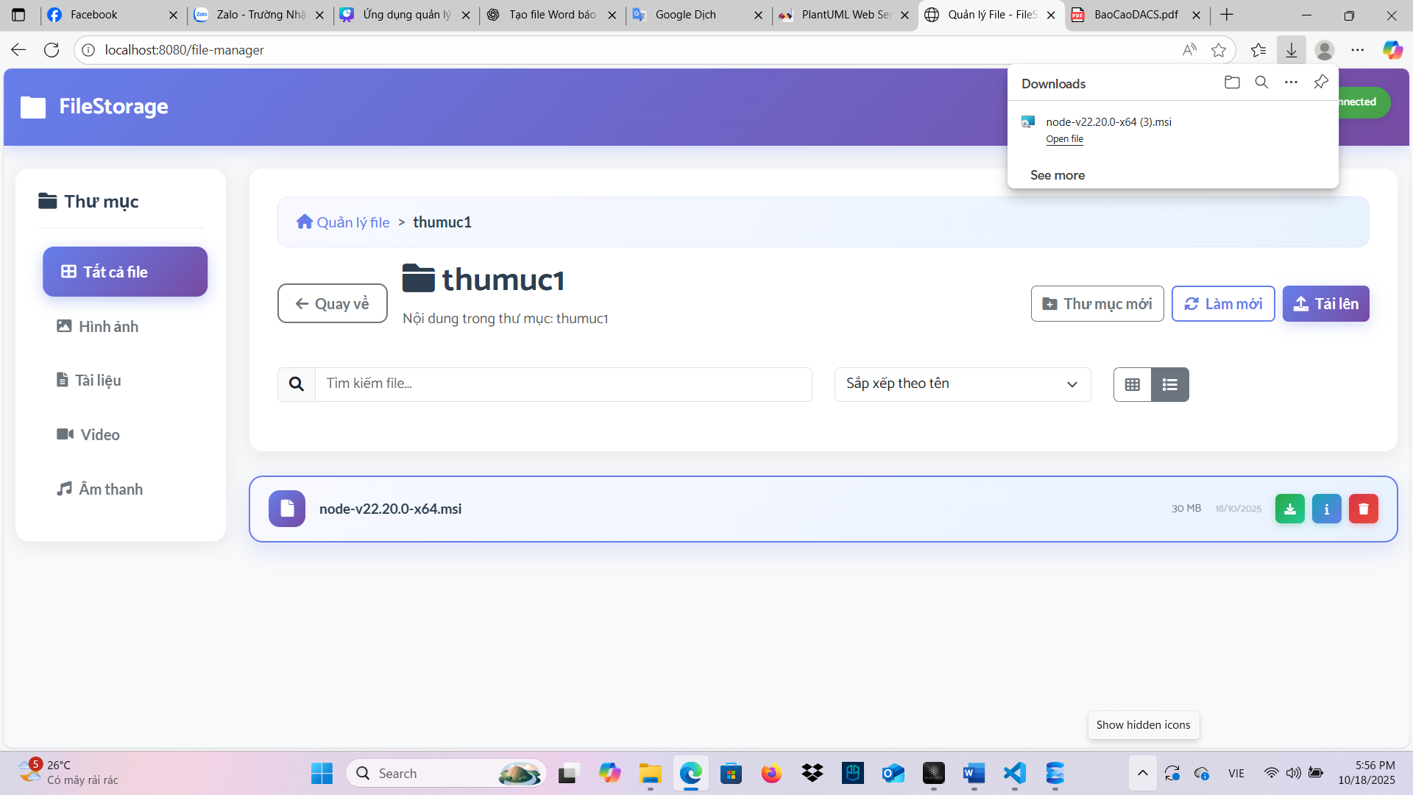

Hình 6.5: Giao diện khi download file thành công.

6.5 Chia sẻ thư mục

Nhấn nút “chia sẻ” tương ứng với thư mục muốn chia sẻ.

Nhập email người nhận và bấm chia sẻ.

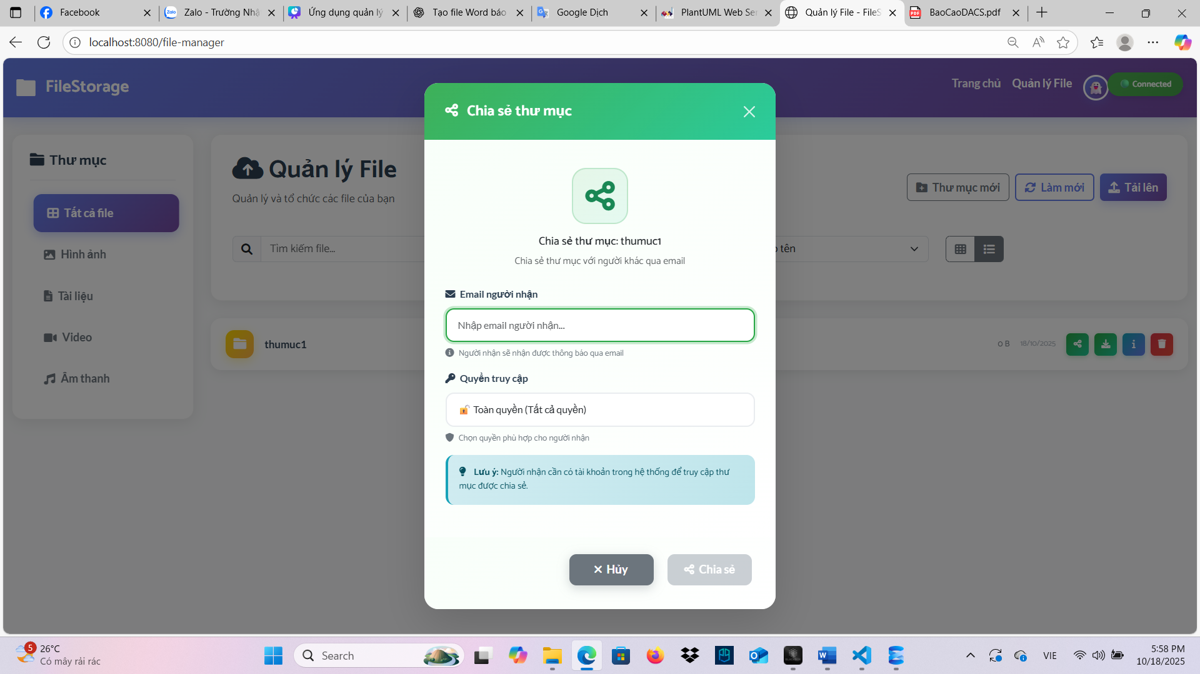

Hình 6.6: Giao diện khi chia sẻ thư mục.

CHƯƠNG 7: KẾT LUẬN VÀ HƯỚNG PHÁT TRIỂN

7.1. Tổng kết kết quả

Đề tài “Ứng dụng quản lý và lưu trữ file trực tuyến (FileStorage)” đã được triển khai thành công như một hệ thống lưu trữ và chia sẻ file trực tuyến hoạt động dựa trên mô hình client-server, vận hành thông qua các giao thức mạng tiêu chuẩn và áp dụng nhiều kỹ thuật lập trình mạng hiện đại.

Về mặt kỹ thuật, hệ thống được xây dựng với:

* Spring Boot đóng vai trò backend chính, chịu trách nhiệm xử lý API, xác thực người dùng, quản lý tệp và tương tác cơ sở dữ liệu.
* HTTP/HTTPS được sử dụng cho REST API, đảm bảo an toàn trong truyền tải dữ liệu và tương thích rộng với client web hoặc mobile.
* WebSocket/STOMP đảm nhận giao tiếp thời gian thực, cho phép cập nhật tức thời (real-time) các sự kiện như tải lên, chia sẻ hoặc xóa tệp mà không cần client phải thực hiện polling.
* TCP/IP làm nền tảng truyền thông giữa các tầng, đồng thời kết nối đến cơ sở dữ liệu thông qua JDBC với mã hóa (encrypt=true) giúp ngăn chặn nghe lén (eavesdropping).

Kết quả nổi bật của hệ thống gồm có:

* Triển khai REST API hoàn chỉnh: 05 endpoint chính phục vụ các chức năng: upload, download, xóa, tạo thư mục, và chia sẻ tệp. API được bảo mật bằng JWT stateless, xử lý lỗi chuẩn hóa qua HTTP status code, và hỗ trợ multipart upload cho tệp có dung lượng lên đến 500MB. Hệ thống đạt độ ổn định cao với thời gian phản hồi trung bình dưới 200ms cho yêu cầu nhỏ và xử lý tốt nhiều kết nối đồng thời.
* Giao tiếp thời gian thực (WebSocket): Hệ thống sử dụng STOMP broker để quản lý các kênh truyền tin real-time, hỗ trợ broadcast và user-specific messaging. Cơ chế SockJS fallback đảm bảo tương thích với các trình duyệt không hỗ trợ WebSocket. Tất cả kết nối WebSocket đều được xác thực JWT trong handshake, đảm bảo tính an toàn khi trao đổi dữ liệu.
* Bảo mật mạng được đảm bảo: Áp dụng các kỹ thuật bảo mật như JWT Authentication, CORS policy, BCrypt hashing cho mật khẩu và mã hóa kết nối JDBC. Các biện pháp này giúp phòng tránh các rủi ro phổ biến như SQL Injection, Path Traversal, Cross-Site Request Forgery (CSRF), hay tấn công Man-in-the-Middle.
* Hiệu năng và khả năng mở rộng: Hệ thống sử dụng connection pooling để giảm độ trễ kết nối đến cơ sở dữ liệu, WebSocket low-latency cho truyền tin nhanh, và có khả năng mở rộng (scale-out) thông qua load balancer khi triển khai thực tế.
* Tích hợp giao diện người dùng (Frontend): Giao diện web được xây dựng bằng HTML, CSS và JavaScript, hỗ trợ kéo thả (drag & drop) để upload tệp, và cập nhật trạng thái real-time thông qua WebSocket client.

Nhìn chung, đồ án đã chứng minh được việc vận dụng hiệu quả các kiến thức lập trình mạng máy tính vào xây dựng một hệ thống web an toàn, hiệu năng và có tính ứng dụng cao trong thực tế..

7.2. Ưu điểm và nhược điểm

7.2.1 Ưu điểm

Bảo mật mạng cao: Sử dụng JWT authentication stateless, HTTPS mã hóa truyền tải toàn bộ API, và JDBC encrypt giúp bảo vệ dữ liệu qua mạng TCP. CORS được cấu hình hợp lý, ngăn chặn truy cập trái phép từ domain khác, đồng thời input validation loại bỏ khả năng tấn công injection. Các cơ chế này đảm bảo tính confidentiality, integrity, và availability của dữ liệu – ba trụ cột trong bảo mật mạng.

Hỗ trợ thời gian thực và hiệu năng cao: WebSocket hoạt động full-duplex trên nền TCP cho phép server chủ động gửi thông báo đến client mà không cần polling, giảm tải và độ trễ. REST API stateless giúp hệ thống dễ mở rộng và cân bằng tải.

Kiến trúc linh hoạt và dễ mở rộng: Sử dụng Layered Architecture (Controller – Service – Repository) giúp dễ bảo trì, mở rộng thêm các tính năng như chia sẻ nhóm, xác thực OAuth2, hoặc lưu trữ cloud mà không ảnh hưởng đến toàn hệ thống.

Tương thích và ổn định: API RESTful tuân thủ chuẩn HTTP giúp dễ dàng tích hợp với ứng dụng di động, máy tính để bàn hoặc dịch vụ bên thứ ba. SockJS fallback đảm bảo WebSocket hoạt động trên mọi môi trường trình duyệt..

7.2.2 Nhược điểm

Phụ thuộc cơ sở dữ liệu cục bộ: Hệ thống đang sử dụng SQL Server local, hạn chế khả năng mở rộng khi triển khai thực tế trên cloud. Việc mở port 1433 cho JDBC có thể bị chặn bởi firewall hoặc yêu cầu cấu hình bảo mật phức tạp.

Chưa tối ưu cho file cực lớn (>1GB): Upload thông qua HTTP multipart chưa hỗ trợ cơ chế chia nhỏ (chunking) hoặc resume upload. Điều này có thể gây timeout khi đường truyền mạng yếu.

Thiếu cơ chế cluster cho WebSocket: Trong môi trường multi-server, WebSocket không tự động đồng bộ giữa các instance, dẫn đến mất nhất quán khi broadcast. Cần thêm Redis pub/sub để hỗ trợ clustering.

Một số lỗ hổng bảo mật tiềm ẩn: JWT không thể bị thu hồi (revoke) trước khi hết hạn; nếu bị đánh cắp token có thể gây rủi ro. Hệ thống chưa có rate limiting hoặc API gateway để ngăn chặn tấn công từ chối dịch vụ (DDoS).

Giới hạn hiệu năng lưu trữ: Việc lưu file trực tiếp trên ổ cứng local có thể gây nghẽn khi số lượng truy cập lớn, chưa tận dụng được CDN hoặc cloud storage để phân phối file nhanh hơn qua mạng..

7.3. Hướng phát triển

Tích hợp Cloud Storage: Chuyển lưu trữ file từ local sang các dịch vụ đám mây như AWS S3, Google Cloud Storage hoặc Azure Blob Storage, thông qua HTTP API hoặc presigned URL để tải xuống an toàn. Giải pháp này giúp tăng tính mở rộng, giảm tải máy chủ và tối ưu băng thông mạng.

Cải thiện bảo mật: Áp dụng OAuth2 + Refresh Token để có thể thu hồi quyền truy cập và tránh replay attacks. Tích hợp rate limiting, API Gateway (Spring Cloud Gateway), và mTLS (Mutual TLS) để bảo vệ API và kết nối cơ sở dữ liệu. Thêm cơ chế phát hiện tấn công (Intrusion Detection) và ghi log bảo mật.

Nâng cấp WebSocket cho môi trường phân tán: Tích hợp Redis STOMP Broker hoặc Kafka để hỗ trợ clustering WebSocket, cho phép mở rộng theo chiều ngang (horizontal scaling) trong môi trường nhiều máy chủ.

Hỗ trợ file lớn và truyền tải luồng (Streaming): Triển khai chunked uploads, resumable uploads (theo chuẩn tus.io protocol) và streaming downloads để giảm tiêu thụ bộ nhớ và cải thiện trải nghiệm người dùng trên mạng yếu.

Mở rộng API và giao tiếp real-time: Cung cấp GraphQL API để truy vấn linh hoạt hơn, hoặc WebRTC/MQTT cho chia sẻ file trực tiếp giữa các thiết bị (peer-to-peer), hướng tới ứng dụng trong IoT hoặc edge computing.

Monitoring và Logging nâng cao: Kết hợp ELK Stack (Elasticsearch, Logstash, Kibana) để giám sát lưu lượng mạng, thời gian phản hồi, và lỗi hệ thống. Tích hợp Zipkin/Jaeger để theo dõi phân tán (distributed tracing) trong hệ thống nhiều dịch vụ.

Kiểm thử và đánh giá hiệu năng: Sử dụng các công cụ như Apache JMeter để kiểm thử tải (load testing) và Apache Bench để benchmark hiệu suất HTTP, đảm bảo hệ thống đáp ứng ổn định khi có hàng nghìn kết nối đồng thời.

TÀI LIỆU THAM KHẢO

1. [Getting Started | Uploading Files](https://spring.io/guides/gs/uploading-files)
2. [Spring Security :: Spring Security](https://docs.spring.io/spring-security/reference/index.html)
3. [File Upload - OWASP Cheat Sheet Series](https://cheatsheetseries.owasp.org/cheatsheets/File_Upload_Cheat_Sheet.html)
4. [TeraBox - Free Cloud Storage Up To 1 TB, Send Large Files Online](https://dm.terabox.com/main?category=all)